C12-L10_统计图的信息技术应用与数学活动_学案教师版
教材印刷页 178—182 · 第1课时
班级 | ____________ | 姓名 | ____________
日期 | ____________ | 自评 | □已达成 □需巩固
一、学习目标

1. 通过阅读、观察或操作，准确说出用信息技术画统计图、统计学发展、统计活动的含义、表示或基本步骤。
2. 在Q2—Q4中运用“选择工具准确录入数据并核对图表”，能用完整语言、式子、图形或图表说明依据。
3. 在基础与变式练习中运用“选择工具准确录入数据并核对图表”解决同类问题，并对结果进行检验。
二、课前准备与旧知检测

Q1 回顾“条形图、扇形图、折线图和直方图”：写出一条与本课有关的定义、性质或计算规则。
参考答案：参考要点：正确表述“条形图、扇形图、折线图和直方图”的核心含义，并说明它与“用信息技术画统计图”的联系。
评分点：2分。易错点：只写关键词，没有说明含义或使用条件。

三、自主学习：阅读教材并提取信息

Q2 阅读教材印刷页178—182，圈出“用信息技术画统计图、统计学发展、统计活动”，分别用一句话记录它们解决什么问题。
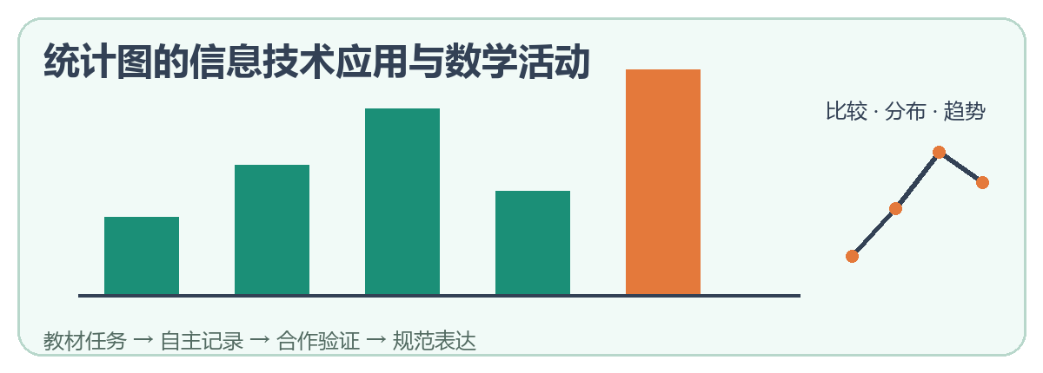
参考答案：用信息技术画统计图：按教材定义、性质或步骤准确表述；统计学发展：按教材定义、性质或步骤准确表述；统计活动：按教材定义、性质或步骤准确表述。
评分点：3分。易错点：把概念名称、成立条件和结论混在一起。

四、合作探究：观察、猜想与验证

Q3 小组探究：围绕“判断工具输出与原始数据是否一致”设计一次观察、操作或推理，记录现象、猜想和验证依据。
参考答案：参考思路：先明确条件，再围绕“选择工具准确录入数据并核对图表”形成猜想，最后用定义、计算、图表或反例验证。
评分点：3分。易错点：只给结论，没有记录验证过程或依据。

统计图的信息技术应用与数学活动学案
第2页 · 概念形成与例题学习
五、概念形成

用信息技术画统计图：按教材明确其定义、条件、表示、性质或步骤。
统计学发展：按教材明确其定义、条件、表示、性质或步骤。
统计活动：按教材明确其定义、条件、表示、性质或步骤。
易错提醒：判断工具输出与原始数据是否一致。先审条件，再使用结论。
六、例题学习：一例一练一归纳

Q4 例题（对应信息技术应用“利用信息技术工具画统计图”、图说数学史“统计学点滴”、教材第182页数学活动）：用电子表格制作统计图时，按什么顺序操作并核对？

参考答案：录入并核对数据，选中数据区域，选择合适图表类型，完善标题/图例/坐标轴，最后与原数据复核。
• 提取已知条件与所求
• 选择“选择工具准确录入数据并核对图表”对应的方法
• 规范计算或说明并回到原题检验
评分点：4分。易错点：没有先确认“选择工具准确录入数据并核对图表”的条件，或只写结果不写依据。

七、方法归纳

提取条件 → 选择概念或方法 → 规范求解/作图/整理 → 写出依据 → 回到题意检验。

统计图的信息技术应用与数学活动学案
第3页 · 分层练习与当堂检测
八、基础练习

Q5 基础辨析：判断“使用‘用信息技术画统计图’时不需要检查条件，只要结论看起来合理即可”，并说明理由。
参考答案：错误。必须先核对“用信息技术画统计图”的定义或成立条件，再作出结论。
评分点：3分。易错点：只写对错，没有指出需要检查的条件。

九、变式练习

Q6 变式练习：把Q4的一个条件、数据或表示方式作合理改变，仍用“选择工具准确录入数据并核对图表”解决，并写出检验。

参考答案：答案不唯一。评价要点：改变后的条件完整；方法仍属于“选择工具准确录入数据并核对图表”；过程正确；检验与新条件一致。
• 说明改变了什么
• 给出完整解答
• 核对答案是否满足新条件
评分点：4分。易错点：改变条件后仍照抄原结果，或新题条件不完整。

十、当堂检测

Q7 纠错：“研究统计图的信息技术应用与数学活动时，只记结论，不必区分条件、过程和依据。”这句话对吗？
参考答案：不对。应围绕“选择工具准确录入数据并核对图表”写清条件、过程和依据；否则结论可能被误用。
评分点：3分。易错点：用“我觉得”代替定义、运算、图形或数据证据。

Q8 当堂检测：信息技术生成图表后为什么仍需人工检查？
参考答案：软件会按输入机械作图，错误数据、选区或图表类型会造成误导，必须核对数据与表达目的。
• 独立完成并写出关键依据
• 用定义、代入、逆算、数轴或图表复核
评分点：4分。易错点：忽略“判断工具输出与原始数据是否一致”，或结果未回到题意检验。

十一、课堂小结与分层作业

小结参考：本课围绕“统计图的信息技术应用与数学活动”，掌握用信息技术画统计图、统计学发展、统计活动，并能运用选择工具准确录入数据并核对图表。
基础巩固：完成上机任务、阅读记录与活动展示中的基础题并订正Q5、Q7；把本课“用信息技术画统计图、统计学发展、统计活动”整理成三行知识卡
提升思考：当堂检测：信息技术生成图表后为什么仍需人工检查？；从统计图电子作品与说明中选择一题，写出完整依据和检验
自我评价：□能识别 □能说理 □能计算 □还需订正：__________

